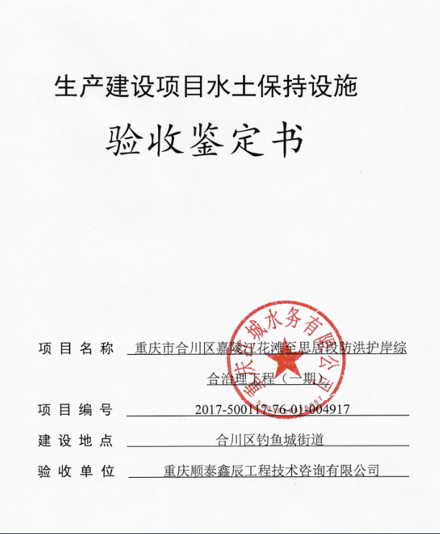
一、生产建设项目水土保持设施验收基本情况表
项目名称 | 重庆市合川区嘉陵江花滩至思居段防洪护岸综合治理工程（一期） | 行业类别 | 堤防  工程
主管部门  （或主要投资方） | 重庆江城水务有限公司 | 项目性质 | 新建
水土保持方案批复机关、文号及时间 | 重庆市水利局，2015年1月27日，渝水许可[2015]21号
水土保持方案变更批复机关、文号及时间 | 该项目无水土保持重大变更
水土保持初步设计批复机关、文号及时间 | 重庆市水利局，重庆市发展和改革委员会，2016年1月8日，渝水许可〔2015〕252 号
项目建设起止时间 | 2016年6月至2019年11月
水土保持方案编制单位 | 重庆市水利电力建筑勘测设计研究院有限公司
水土保持初步设计单位 | 重庆市水利电力建筑勘测设计研究院有限公司
水土保持监测单位 | 重庆市水利电力建筑勘测设计研究院有限公司
水土保持施工单位 | 重庆江城水务有限公司
水土保持监理单位 | 重庆市弘禹水利咨询有限公司
水土保持设施验收  报告编制单位 | 重庆顺泰鑫辰工程技术咨询有限公司

二、验收意见
2021年3月3日，本项目验收会由重庆江城水务有限公司负责人主持，会议在项目办公区进行，参加人员有：水土保持方案编制单位、项目业主单位、监理单位、监测单位、验收编制单位和市级专家。验收组成员有：由项目业主单位负责人任组长，其他人员为组员。
（一）项目概况
重庆市合川区嘉陵江花滩至思居段防洪护岸综合治理工程（一期）属水利建设项目，行政区划属合川区钓鱼城街道。本项目为新建项目，堤线全长1987.25m，堤防等级为4级，主要建筑物等级为4级，临时建筑物等级为5级。本工程推荐方案堤线全长1987.25m，堤型主要采用镇脚+斜坡、镇脚+斜坡+挡墙、直立式挡墙和连通步道等型式。此外，工程还设置下河公路148.4m、排洪箱（管）涵5处和下河梯步5处。重庆市合川区嘉陵江花滩至思居段防洪护岸综合治理工程总用地面积为17.88hm²，由提防工程、道路工程和施工生产生活区三部分组成。项目的开工时间为2016年6月，施工期结束时间为2019年11月。
（二）水土保持方案批复情况
2014年12月，方案送审稿通过了重庆市水利局组织的专家评审，会后，公司技术人员根据专家技术审查意见进行了深入细致的修改，形成了方案报批稿并获准“渝水许可[2015]21号”文件批准。
（三）水土保持监测情况
2020年 10月，重庆江城水务有限公司委托重庆市水利电力建筑勘测设计研究院有限公司开展本项目的水土保持监测工作，于 2020 年12月完成各项水保措施实施情况的监测任务。截至2020年12月，共完成实施各项水土保持措施面积7.70hm²，其中工程措施面积0.07hm²，植物措施面积7.63hm²。本工程建设单位管理体系健全，水土保持措施布局合理，工程质量总体合格，已建成的水土保持设施运行良好，尚未发现重大质量隐患，达到了防治水土流失的目的，整体上已具备较强的水土保持功能，能够满足国家对生产建设项目水土保持的要求。
（四）验收报告编制情况和建议
本工程在建设完成后，重庆江城水务有限公司委托重庆市顺泰鑫辰工程技术咨询有限公司编制该项目水土保持设施验收报告。项目区的水土保持生态环境有较大改善，发挥了保持水土、改善生态环境的作用。工程质量管理体系健全，设计的水土保持各项措施符合工程实际，项目实施中各项措施落地到位， 确保了防治水土流失、改善生态环境的作用和效果。充分说明项目业主单位高度重视国家水土保持法律法规及各项政策规定，认真履行了法律赋予的责任和义务。建设期结束后，建议项目业主单位进一步加强水土保持设施的管理维护，落实专项资金，对验收中提出的建议进行完善。充分发挥各项水土保持措施的后期作用和效果。
（五）验收结论
该项目建设期各项水土保持措施基本符合国家法律法规和政策要求，水保方案确定的各项措施实施建设基本满足水土保持要求，验收组同意该项目水土保持设施通过验收。请项目业主单位继续做好后续水土保持工作，加强对水土保持措施的维护管理，同时确保设计和布局的水土保持措施更好发挥防治水土流失、改善生态环境的效果和作用。

